Señores: | MORELCO SAS |  |  | OC/OS: | 4300019426
Encargado: | JORGE PORRAS | Fecha Informe: | 24-Mayo-24 | Planta: | CENIT GALÁN
Proyecto: | ODS13-JP-SI-MECANICA-SERVICIO DE ALINEACION Y NIVELACION DE BOMBAS TANQUE
Equipo: | Sistemas de Bombeo | Ref/Tag: | BBC-2420

CONTENIDO
1. GENERALIDADES 2
1.1. Objetivo 2
1.2. Alcance contractual 2
1.3. Personal involucrado 2
1.4. Materiales e insumos principales proyectados 2
2. ALCANCE DESARROLLADO 3
2.1. Aseguramiento del área. 3
2.2. Alineamiento láser de ejes verticales 3
2.2.1. Ubicación de la herramienta 3
2.2.2. Pautas tomadas para la medición de la alineación 4
2.2.3. Valores y registro de variable de la alineación 4
2.2.4. Registró fotográfico. 4
3. ORDEN Y ASEO DEL EQUIPO Y ÁREA INTERVENIDA 5
4. RECOMENDACIONES 5
5. ANEXOS 5
6. CONTROL DE CAMBIOS 5

GENERALIDADES

Objetivo

Realizar las actividades para el desarrollo de alineación con equipo láser entre acoples flexibles del conjunto motor eléctrico y bomba vertical multietapa.

Alcance contractual

El servicio se limitó al desarrollo de las siguientes actividades:

A. Alineación con equipo láser entre acoples flexibles del motor eléctrico y bomba vertical multietapa.
B. Ajuste de pernos de sujeción motor y pernos de acople flexible.
C. Verificación y ajuste de impeller lift de bomba multietapa vertical, suministro de laminilla en caso de requerir ajuste final.

Personal involucrado

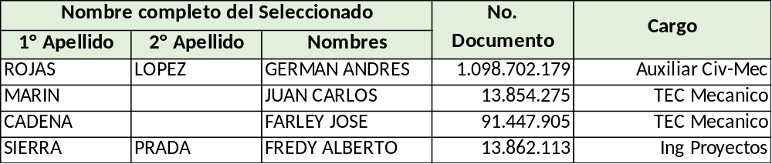

Materiales e insumos principales proyectados

Los productos o materiales para el desarrollo las actividades contempladas dentro del alcance del contrato en referencia son los siguientes:

CANT | NOMBRE | DESCRIPCIÓN ESPECIFICA
SET | LAMINILLA / CHAPA, calibradas precortadas | Laminillas fabricadas de acero inoxidable de alta calidad, lo que permite su reutilización, con tolerancias reducidas para facilitar la precisión de la alineación, Sin rebabas.

ALCANCE DESARROLLADO

EQUIGRUP S.A.S, ejecuto a cabalidad las labores o actividades en ocasión al objeto contratado, en resumen:

- Preliminarmente se realizó la presentación de comentarios y observaciones a la información remitida del estado de los sistemas de bombeo, luego se presentó el procedimiento y plan de trabajo, identificación y elaboración de análisis de riesgos, seguridad industrial, salud ocupacional y medio ambiente, lista de recursos, herramientas, equipos y consumibles necesarios, lista de productos requeridos y a utilizar con sus respectivos documentos informativos para la manipulación, preparación y aplicación.

Aseguramiento del área.

- Instalación de cintas de precaución, avisos y barrera de restricción de acceso a personal ajeno al desarrollo de actividades sobre los sistemas de bombeo.
- El bodegaje y aseguramiento de los equipos calibrados para la realización del trabajo, en el sitio de trabajo, se ubicaron bajo cubierta y protegidos de la incidencia de los rayos solares, agua de lluvia y cualquier otro factor externo.

Alineamiento láser de ejes verticales

Ubicación de la herramienta

- Acoplamiento de los dos indicadores lasser cerca del acoplamiento de la bomba y de acoplamiento del motor .
- Se toma la toma la medida de diámetros, distancias y la cantidad de pernos.
- Se establecieron tres tomas, al igual que ejes horizontales (2).
- El equipo nos indicará en que pernos del equipo se tiene que colocar las lainas o laminillas de compensación (3).
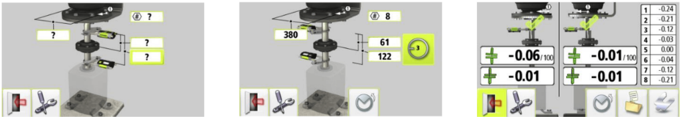
- (2) (3)

Pautas tomadas para la medición de la alineación

- Gire la mitad del acoplamiento de la bomba y la mitad del acoplamiento del motor al mismo tiempo para que el lasser del indicador hagan contacto con los mismos puntos en la mitad del acoplamiento del motor.
- Se movió o separo sólo el motor para realizar ajustes.
- Se aseguró que los pernos de sujeción de las patas del motor estén apretados al tomar las medidas.
- Siempre se aseguró que los pernos de sujeción de las patas del motor estuvieran sueltos antes de realizar correcciones de alineación.
- Se verifico la alineación nuevamente después de cualquier ajuste mecánico.

Valores y registro de variable de la alineación

- Ver anexo, Alineación Bomba-Motor BBC2420 GALAN-OC4300019426.

Registró fotográfico.

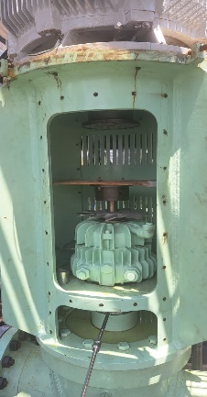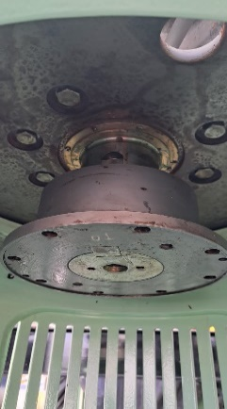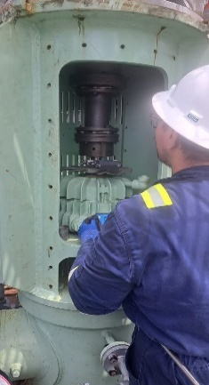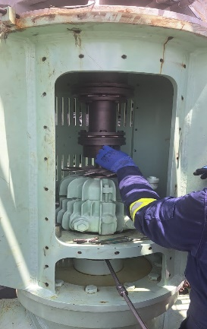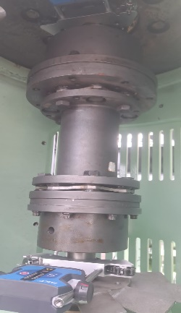

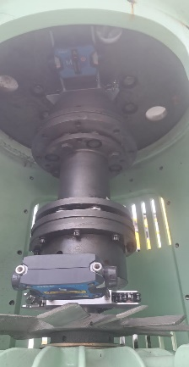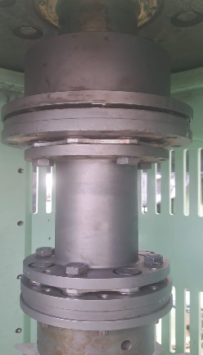
Alineación desarrollada en la unidad de bombeo BBC-2420

ORDEN Y ASEO DEL EQUIPO Y ÁREA INTERVENIDA

Se aseguro de no dejar en la zona o área de trabajo intervenida materiales de desechos, herramientas y objetos que impliquen dificultad en la operación del equipo y en el tránsito de personal de operaciones, para esto el área intervenida quedo igual a como fue entregada para realizar las actividades descritas en el presente procedimiento.

RECOMENDACIONES

- Realizar inspecciones periódicas en las cuales considerar la revisión visual de la superficie del acoplamiento para descartar desviaciones operativas y des construcción del mismo.
- Verificar el par de apriete correspondiente a los pernos de anclaje de los sistemas de bombeo mínimo 72 horas después de iniciada la operación.

ANEXOS

- Anexo 1. Alineación Bomba-Motor BBC2420 GALAN-OC4300019426.
- Anexo 2. Certificado de calibración alineador TKSA 41 (SKF).

CONTROL DE CAMBIOS

VERSION | FECHAS | CAMBIOS
0 | 24/05/2024 | Emisión para revisión por el contratante y cierre
1
ELABORO |  | REVISO
  FIRMA |  |   FIRMA | FIRMA
NOMBRE: Fredy A. Sierra Prada |  | NOMBRE: Jorge Moreno Silva | NOMBRE:
CARGO: Ing. Proyectos |  | CARGO: Directo Proyecto | CARGO:
APROBÓ
NOMBRE: |  | CARGO: | FIRMA:

